МУНИЦИПАЛЬНОЕ БЮДЖЕТНОЕ ДОШКОЛЬНОЕ ОБРАЗОВАТЕЛЬНОЕ УЧРЕЖДЕНИЕ ДЕТСКИЙ САД «УЛЫБКА» Г. ВОЛГОДОНСКА

**Тематическая акция по ПДД**

**« Засветись!» в старшей группе**

**компенсирующейнаправленности для детей**

**с нарушением речи №14**

*Воспитатели:*

Юдина Светлана Михайловна,

высшая квалификационная категория

Степанько Наталья Анатольевна,

высшая квалификационная категория

г.Волгодонск, 2021 год

**Тематическая акция по ПДД** **«Засветись!», в рамках проведения регионального профилактического мероприятия «Безопасная дорога – детям».**

Необходимость проведения подобной акции по пропаганде правил дорожного движения среди детей и подростков не вызывает сомнения. Ведь с наступлением осени и уменьшением продолжительности светового дня возрастает количество дорожно - транспортных происшествий происходящих в темное время суток на неосвещённых улицах из – за плохой видимости пеших людей.

Пешеходы - это самая незащищенная категория участников движения. Люди выбирают «практичные» темные тона в одежде, что делает пешехода практически незаметным, особенно в пасмурную погоду, в сумерки. Для пешехода очень важно быть **«видимым».**

Водители обнаруживают пешехода, имеющего световозвращающие элементы со значительно большего расстояния по сравнению с пешеходами, их не имеющих. Кроме этого, световозвращатели имеют свойство отражать свет в том же направлении, откуда он падает, поэтому световозвращающий элемент будет виден всегда, даже в ненастье (дождь, туман).

**Цель:** внедрение практики использования дошкольниками световозврающих приспособлений для снижения детского дорожно-транспортного травматизма .

**Задачи:**

1. Расширять знания детей о правилах дорожного движения и безопасного поведения на улицах города.
2. Познакомить детей с фликером и светоотражающими элементами, их ролью и значением в обеспечении безопасности пешеходов в темное время суток
3. Способствовать развитию осторожности, осмотрительности на дорогах, воспитывать внимание, мышление, сосредоточенность.
4. Продолжить формирование умения принимать правильное решение в различных ситуациях и делать выводы в виде полного ответа.
5. Воспитывать дисциплинированность и ответственность за свою безопасность, и безопасность окружающих.

**Виды деятельности**: двигательная, коммуникативная, познавательная, восприятие художественной литературы, опытно-экспериментальная.

**Ожидаемые результаты:**

- повышение уровня знаний у детей по профилактике дорожно-транспортного травматизма;

-воспитанники познакомятся с историей возникновения фликеров, принципе их действия;

- формирование желания использовать световозвращатели для безопасного поведения;

- сформированность навыков безопасного поведения на улицах и дорогах города у воспитанников;

- сокращение количества дорожно-транспортного травматизма среди жителей города.

**Участники:** воспитанники группы № 14, педагоги, родители.

В рамках проведения тематической акции по ПДД «Засветись!», организованы и проведены следующие мероприятия:

1. Беседы с детьми «Что такое фликер?», «Какие бывают фликеры?», «Для чего необходим фликер?», «Как пользоваться световозвращающими элементами правильно?»

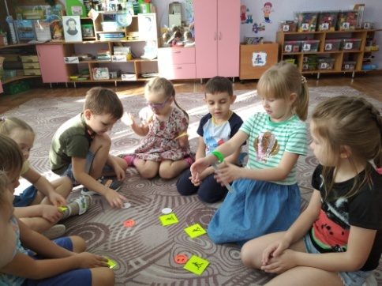 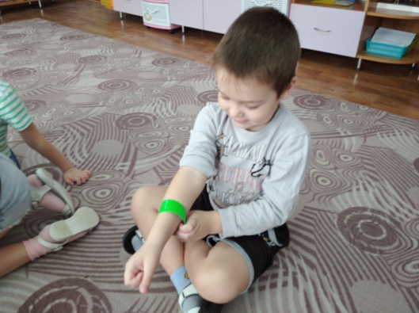

1. Решение ситуативных задач: «Достаточно ли одного фликера спереди?», «Нужны ли фликеры в светлое время суток?», «Правильно ли расположены светоотражатели?».

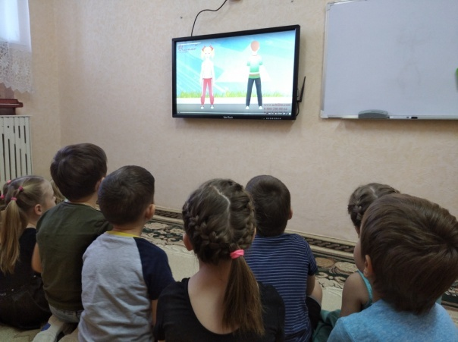

1. Использование материалов электронного ресурса: http://дорожныеловушки.рф проекта «Дорожными ловушками»: «Световозвращающие элементы».

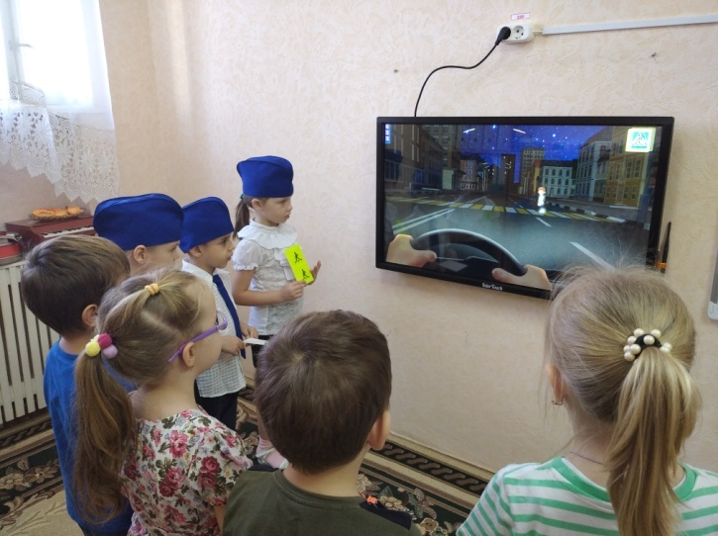 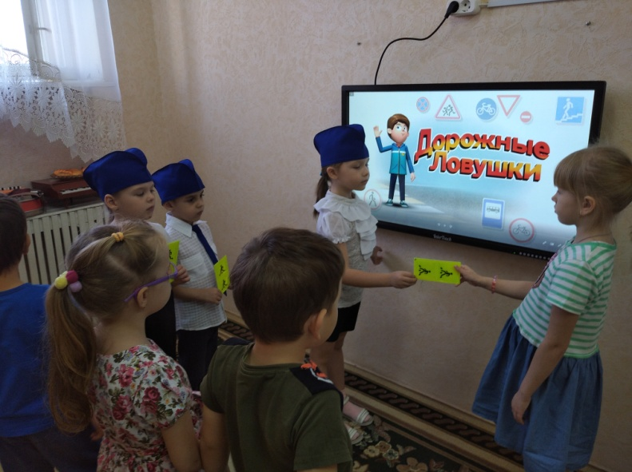

1. Презентация на интерактивной доске методического пособия «Если поздно вышел в путь , ты про фликер не забудь ».

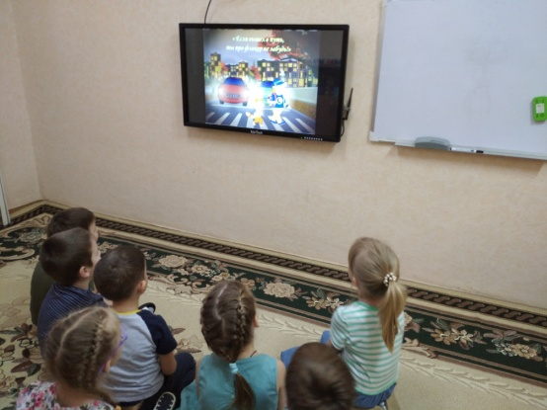 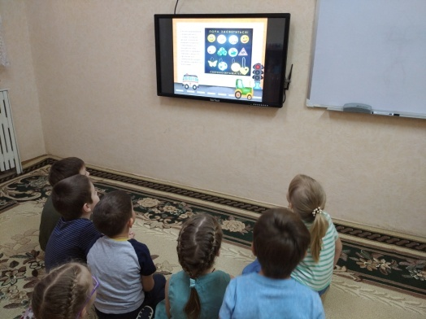 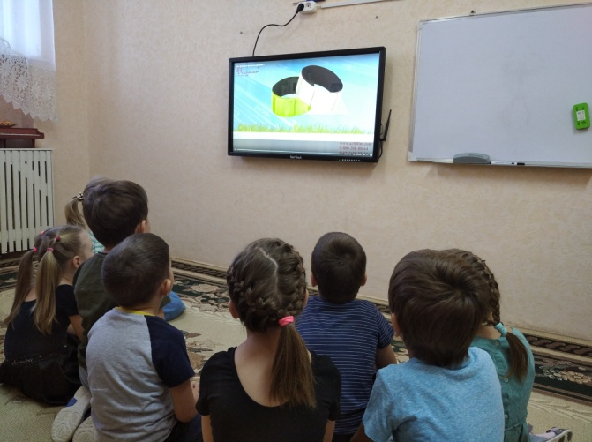

1. Просмотр обучающих мультфильмов для дошкольников из цикла ПДД для дошкольников: «Дозорные дорог о световозвращательных элементах», «Путешествие с Мигал Мигалычем Светофоровым».

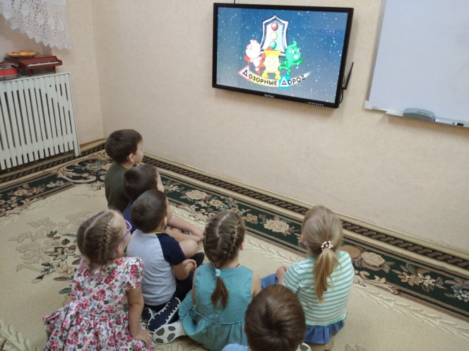 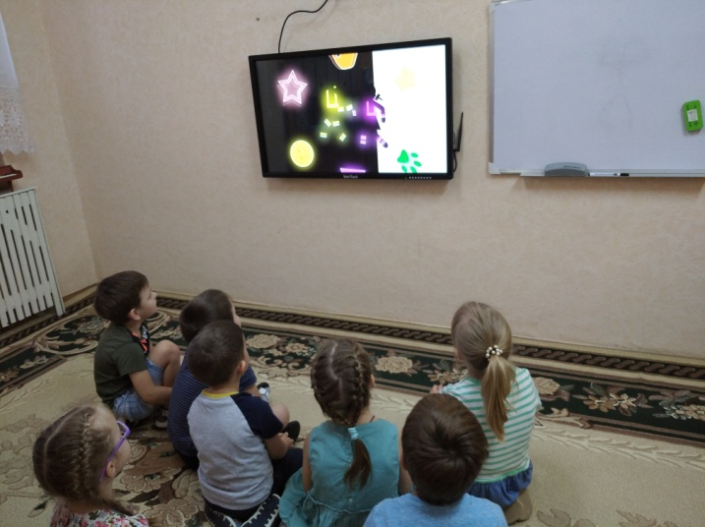

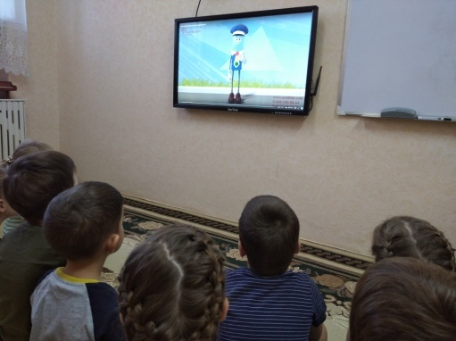 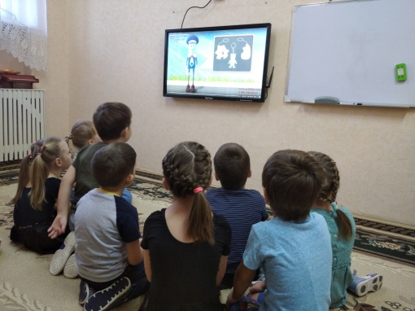

1. Памятка для родителей воспитанников « Световозвращатели , какие они!».

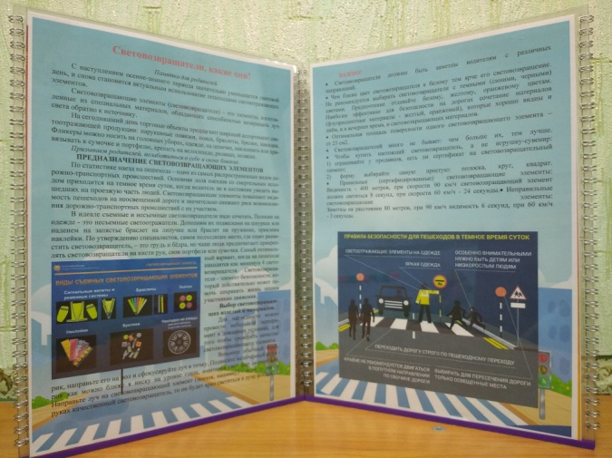

1. Разучивание физминутки « Есть у нас значок такой фликер называется…».

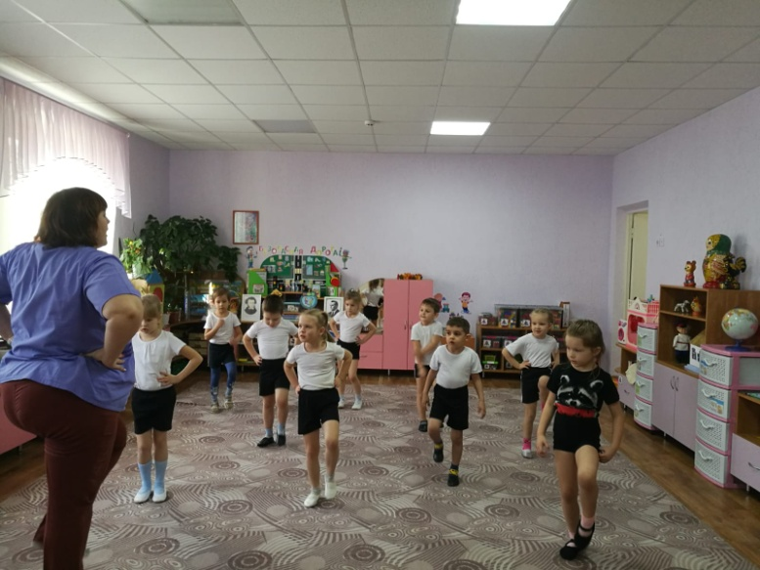 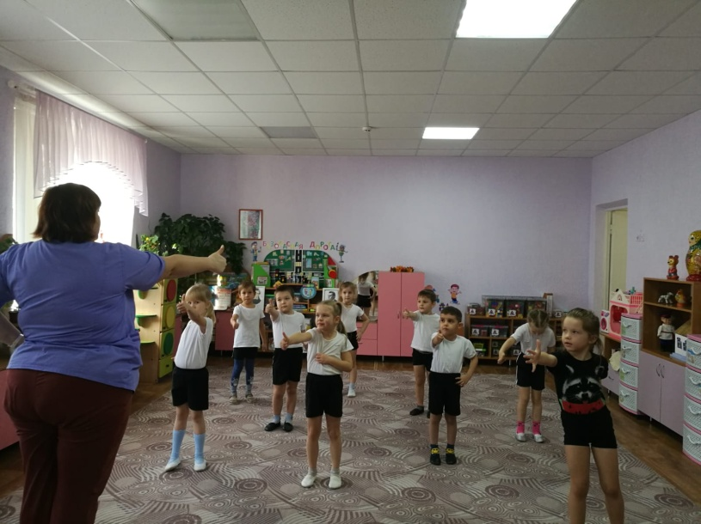

1. Встреча команды ЮПИД с малышами для ознакомления их со свотовозвращателями.

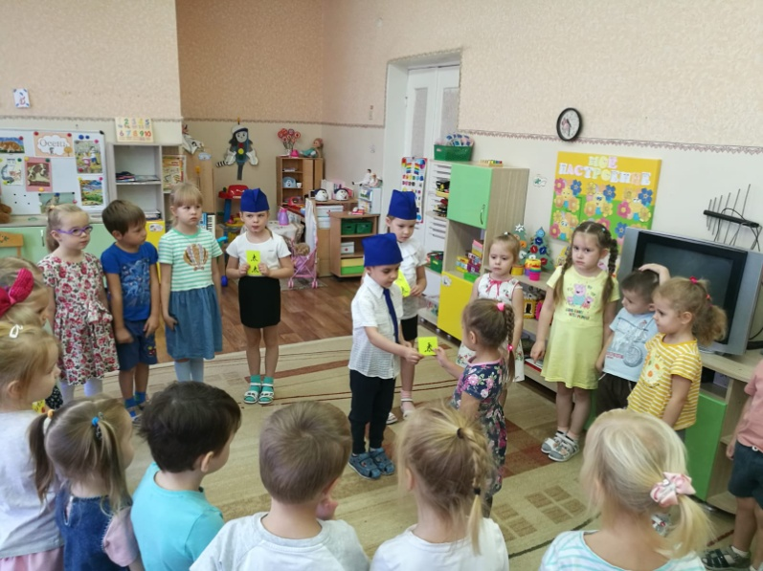

1. Аппликация «Забавный фликер»

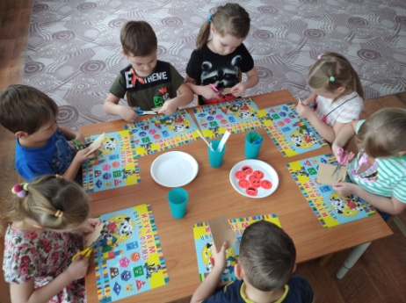 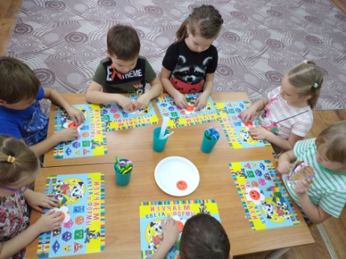 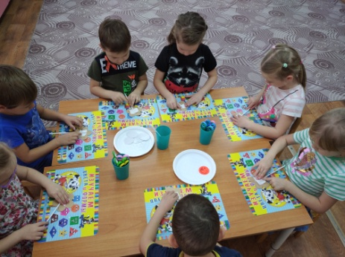

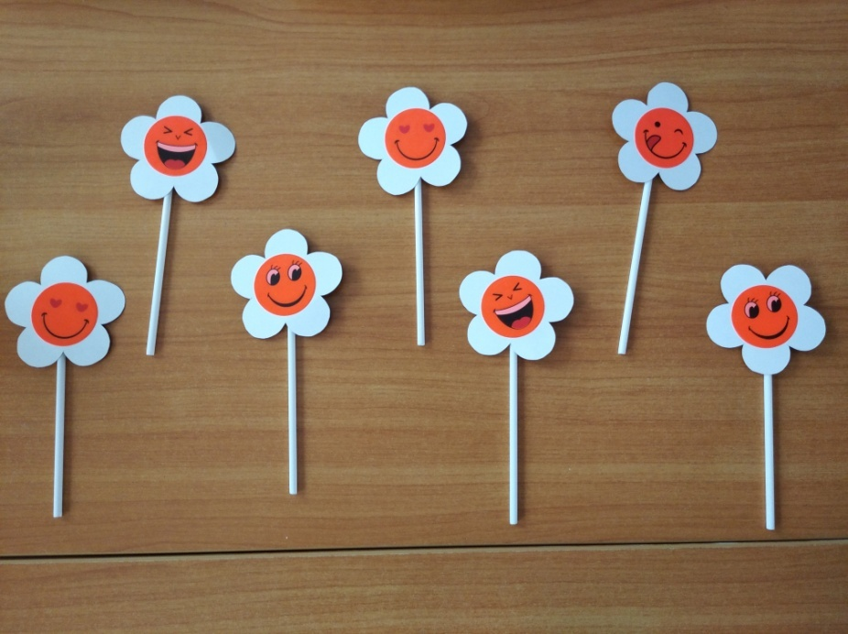

1. Эксперимент, доказывающий светоотражающий эффект забавных фликеров.

